+Лабораторная работа № 12-13
«Реализация разветвляющегося алгоритма»
Цель работы: получение навыков составления и отладки программ, с использованием разветвляющихся алгоритмов на языке С#.

Вариант 1
- Даны два числа a и b. С помощью тернарного оператора вывести большее из них.

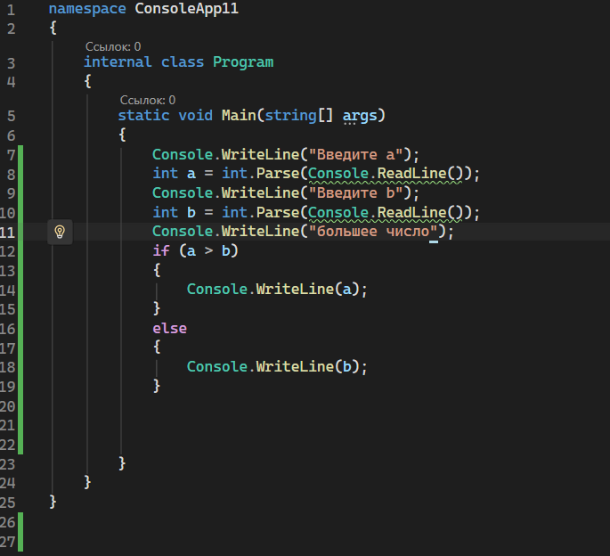
namespace ConsoleApp11
{
internal class Program
{
static void Main(string[] args)
{
Console.WriteLine("Введите a");
int a = int.Parse(Console.ReadLine());
Console.WriteLine("Введите b");
int b = int.Parse(Console.ReadLine());
Console.WriteLine("большее число");
if (a > b)
{
Console.WriteLine(a);
}
else
{
Console.WriteLine(b);
}

}
}
}

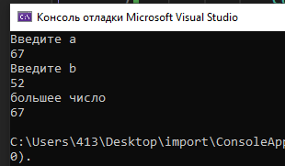

2:Дано целое число. Определить, является оно положительным, отрицательным или равно нулю.

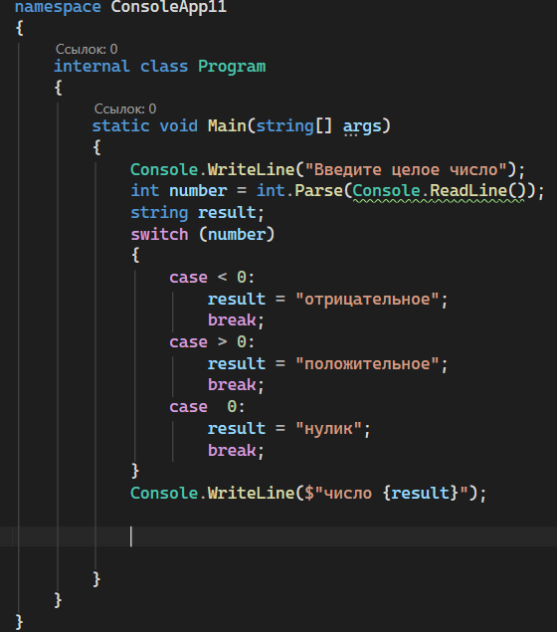
namespace ConsoleApp11
{
internal class Program
{
static void Main(string[] args)
{
Console.WriteLine("Введите целое число");
int number = int.Parse(Console.ReadLine());
string result;
switch (number)
{
case < 0:
result = "отрицательное";
break;
case > 0:
result = "положительное";
break;
case 0:
result = "нулик";
break;
}
Console.WriteLine($"число {result}");

}
}
}
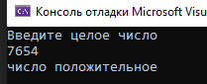
3: Дан номер дня недели от 1 до 7. Вывести название соответствующего дня недели.

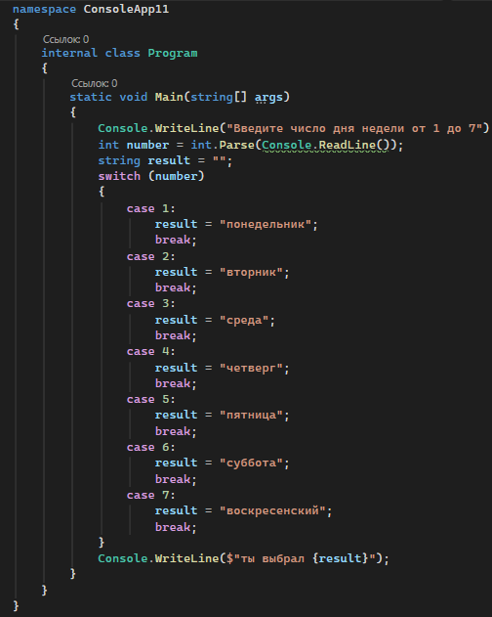
namespace ConsoleApp11
{
internal class Program
{
static void Main(string[] args)
{
Console.WriteLine("Введите число дня недели от 1 до 7");
int number = int.Parse(Console.ReadLine());
string result = "";
switch (number)
{
case 1:
result = "понедельник";
break;
case 2:
result = "вторник";
break;
case 3:
result = "среда";
break;
case 4:
result = "четверг";
break;
case 5:
result = "пятница";
break;
case 6:
result = "суббота";
break;
case 7:
result = "воскресенский";
break;
}
Console.WriteLine($"ты выбрал {result}");
}
}
}
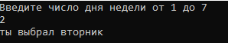
4:Дано целое число. С помощью switch и Pattern Matching определить категорию: отрицательное, ноль, от 1 до 10, больше 10.

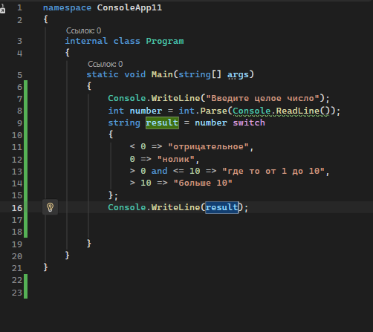
namespace ConsoleApp11
{
internal class Program
{
static void Main(string[] args)
{
Console.WriteLine("Введите целое число");
int number = int.Parse(Console.ReadLine());
string result = number switch
{
< 0 => "отрицательное",
0 => "нолик",
> 0 and <= 10 => "где то от 1 до 10",
> 10 => "больше 10"
};
Console.WriteLine(result);

}
}
}

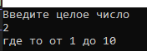

Контрольные вопросы
- Что называется условной конструкцией?
- Для чего используется оператор if в C#?
- Как записывается конструкция if...else?
- Когда используется конструкция if...else if...else?
- Можно ли использовать if без блока else?
- Какое выражение должно находиться в условии оператора if?
- Что произойдёт, если условие if имеет значение true?
- Что произойдёт, если условие if имеет значение false?
- Для чего используются логические операторы &&, || и !?
- Чем оператор && отличается от оператора ||?
- Для чего используются операторы сравнения >, <, >=, <=, == и !=?
- Чем оператор == отличается от оператора =?
- Что такое вложенная условная конструкция?
- Что представляет собой тернарный оператор ?:?
- Каков общий синтаксис тернарного оператора?
- В каких случаях тернарный оператор удобнее конструкции if...else?
- Можно ли вкладывать один тернарный оператор в другой?
- Для чего используется конструкция switch?
- Из каких основных элементов состоит конструкция switch?
- Для чего используется ключевое слово case?
- Для чего используется ключевое слово default?
- Для чего используется оператор break внутри switch?
- В каких случаях switch удобнее цепочки if...else if?
- Что такое Pattern Matching в C#?
- Как с помощью Pattern Matching в switch проверить диапазон числовых значений?
- Как с помощью Pattern Matching определить тип объекта в конструкции switch?

